Пятидневные учебные сборы стартовали 27 мая 2019года.

Одним из, безусловно, положительных элементов советского наследия является военно-патриотическая игра «Зарница». Эта игра зародилась в конце 60-х годов. Целями игры было прививание любви к спорту, патриотическое воспитание и допризывная подготовка молодежи.
Ежегодно старшеклассник школ Оренбургского района участвуют в соревнованиях, меряясь в ловкости, мастерстве и командном духе.
27 мая 2019 года состоялось торжественное открытие пятидневных учебных сборов для учащихся (юношей) 10-х классов Оренбургского района. Соревноваться будут команды из 27 школ района. В сборах примут участие 139 учеников. Базой для проведения сборов, как и в предыдущие годы, стал испытательный полигон.

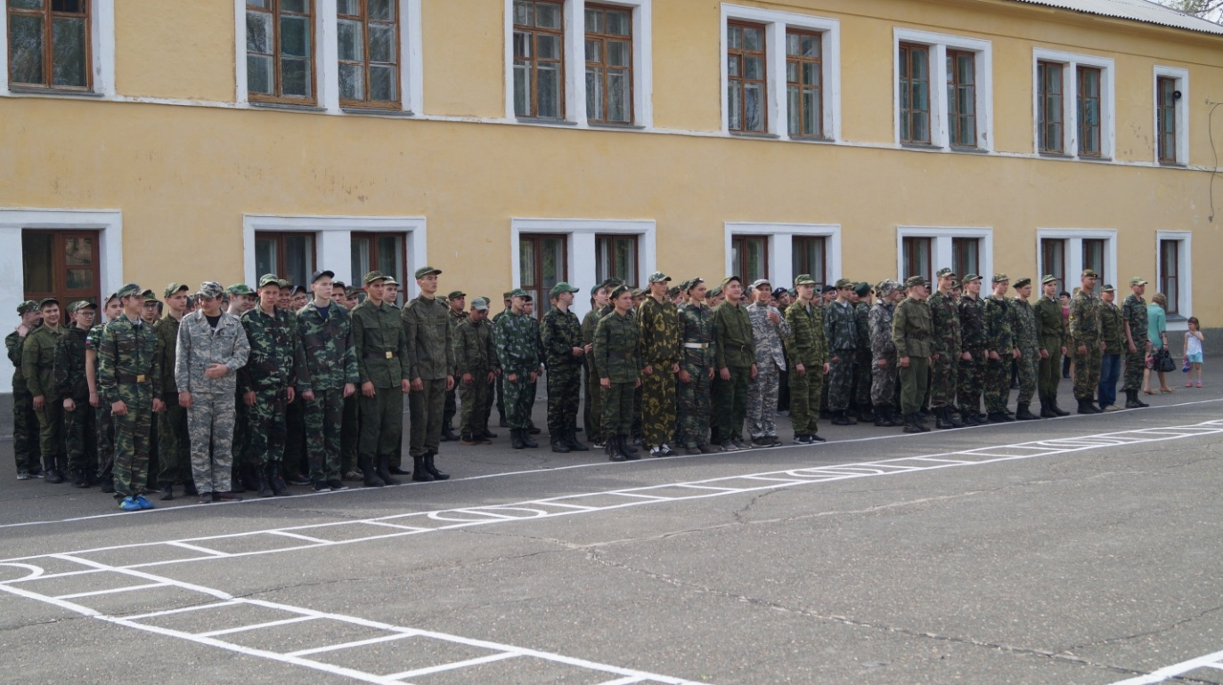

Командовал митингом офицер по работе с личным составом испытательного полигона Надысев Евгений Игоревич.
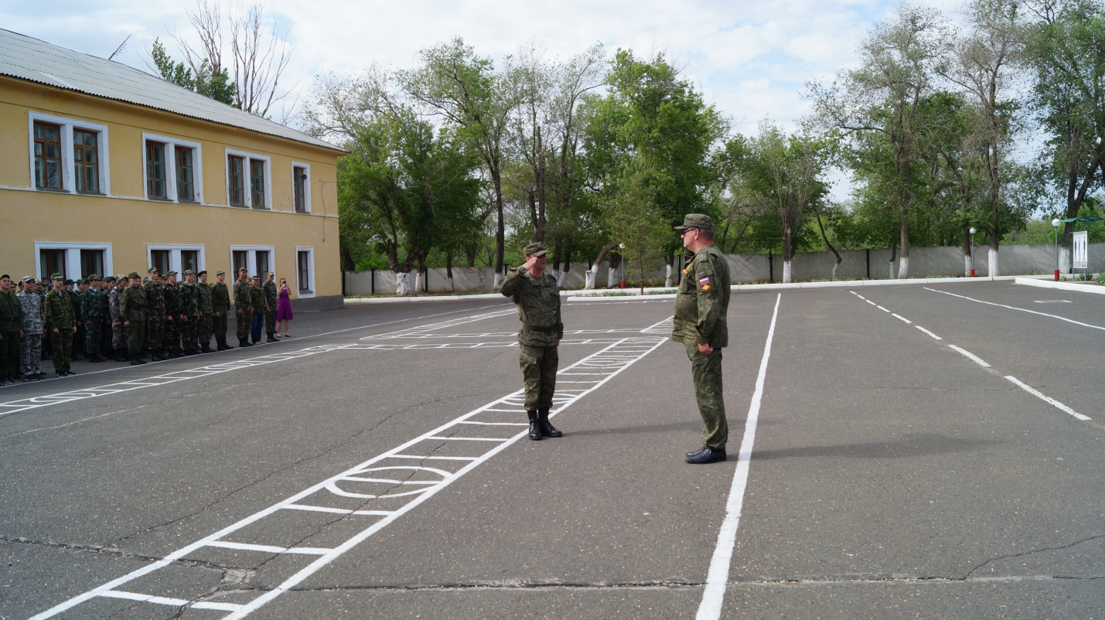

Открытие «Зарницы» было ознаменовано торжественным звучанием гимна России.

Перед началом соревнований участников юнармейской военно-спортивной игры приветствовали военный комиссар Оренбургского и Сакмарского районов полковник запаса Вербицкий Дмитрий Геннадьевич и заместитель начальника управления образования администрации муниципального образования Оренбургский район Петрова Надежда Александровна.
Дмитрий Геннадьевич напомнил ребятам, что их жизнь на время сборов будет организована в соответствии с воинским уставом, что у всех будет возможность ознакомиться с образцами техники и вооружения, и в конце сборов выполнить учебную стрельбу из автомата.

Надежда Александровна поздравила ребят и преподавателей с началом сборов от лица главы муниципального образования Оренбургский район Василия Николаевича Шмарина, от начальника управления образования Марии Вячеславовны Слабоспицкой, от себя лично и пожелала проявить выдержку, дисциплинированность, показать физическую подготовленность.
Украсил мероприятие своим выступлением народный танцевальный коллектив «Карусель».
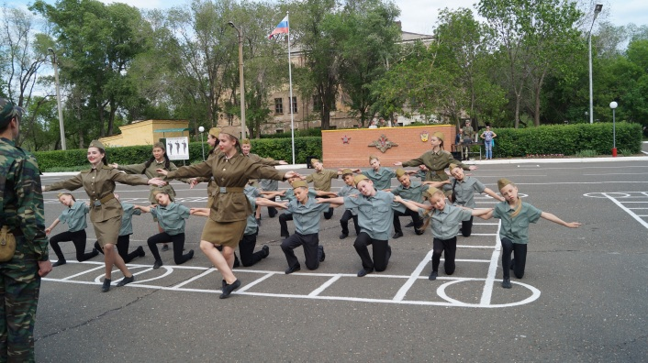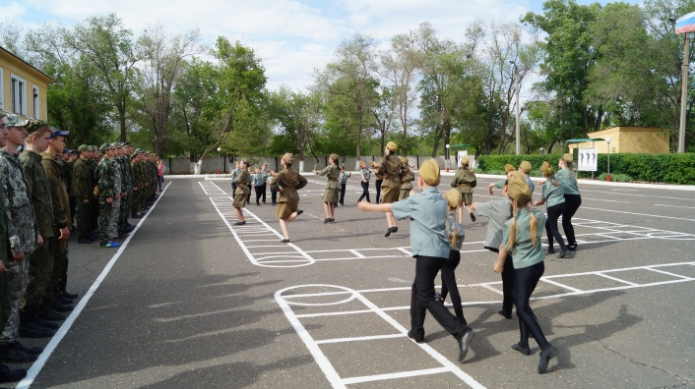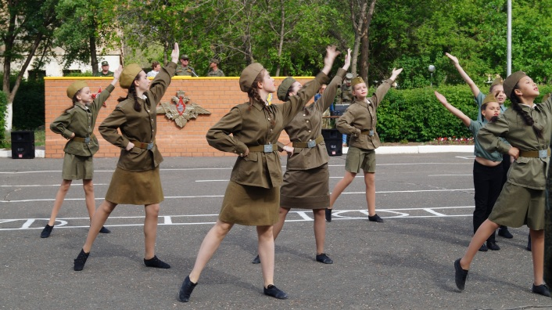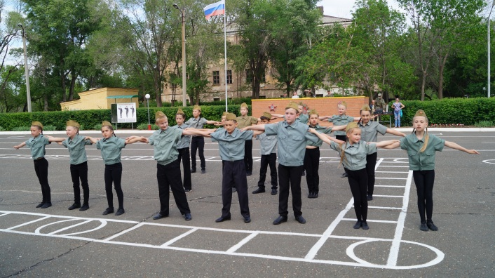
В завершении открытия все участники сборов прошли маршем перед трибуной.

«Зарница» – это не только военно-спортивная игра, но и отличная возможность весело провести время. Это праздник, который даёт подросткам массу эмоций и помогает в реализации индивидуальных навыков по начальной военной подготовке, а также учит главному – любить и защищать своё Отечество.
Желаем каждому провести с максимальной пользой время сборов и, конечно, удачи!

